Kyselylomake sote-ammattilaisille: Työkalujen ja ohjautumisprosessien kartoitus Pohjanmaan hyvinvointialueen sosiaali- ja terveyskeskuksissa
Taustatieto:
- Ammattinimike
- Työpaikka

1.Millä alueella toimit?
2. Miten usein kohtaat työssäsi asiakkaan päihteiden käyttöä ja pelaamista? Järjestä vastaukset.
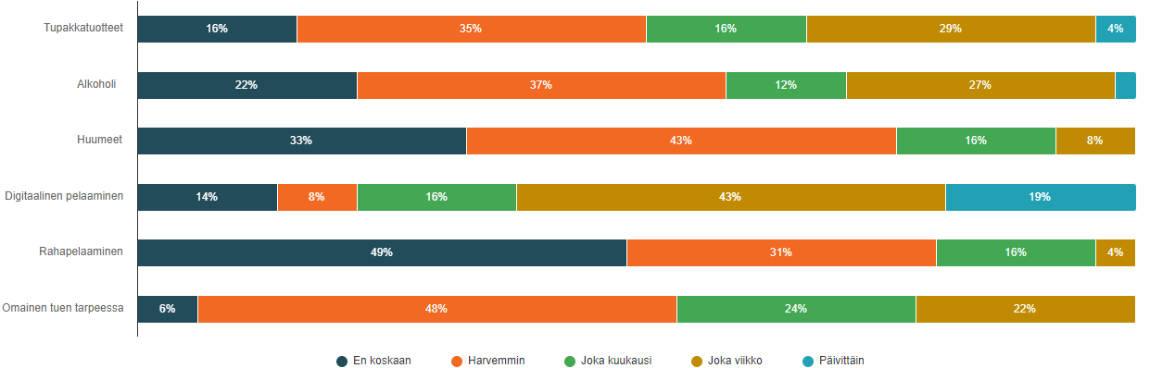

3. Mitä työkaluja käytät työssäsi kartoittaaksesi asiakkaiden tupakkatuotteiden, alkoholin, huumeiden käyttöä sekä digitaalista ja rahapelaamista? Voit valita useamman vastauksen.
Adsume (THL), Audit (THL), SADD (THL), Dast-20 (THL), DUDIT (THL), DUDIT-E (THL), SOGS-R (THL), BBG-S (THL), PGS-I (THL), oma kyselylomake, laboratoriotesti, en käytä työkaluja, muut, mitä?

4. Missä tilanteissa käytät työkaluja asiakkaiden päihteiden, digipelien ja rahapelien käytön kartoittamiseen? Kuvaile lyhyesti.

5. Toimivatko työssäsi käyttämäsi työkalut hyvin?
Kyllä. Mitkä?
Ei. Miksi ei?
En osaa sanoa

6. Mitä teet, kun saat vastaanotollesi tukea/hoitoa tarvitsevan asiakkaan? Kuvaile lyhyesti.

7. Minne ohjataan tukea/hoitoa tarvitsevan asiakkaan työpaikallasi?
Lähetteellä
Ilman lähetettä

8. Miten sosiaali- ja terveyskeskusten vastaanottojen ja erikoissairaanhoidon yhteistyötä voitaisiin kehittää, jotta asiakkaat ja heidän läheiset saisivat apua joustavasti? Kuvaile lyhyesti.

9. Onko työpaikallasi selkeät ohjeet, jotta työntekijänä tiedät, minne päihde- ja/tai peliriippuvainen asiakas ohjataan?
Kyllä. Minkälaiset?
Ei.
En osaa sanoa.

10. Mitä pitäisi kehittää, jotta ohjautumisprosessit sujuisivat hyvin niin henkilöstön kuin tuen tai hoidon tarpeessa olevan asiakkaan näkökulmasta? Kuvaile lyhyesti.

11. Ohjataanko asiakkaita työpaikallasi kolmannen sektorin matalan kynnyksen toimintoihin tai yksityisiin tuki-/hoitotoimistoihin?
Kyllä. Mihin?
Ei.
En osaa sanoa.

12. Minkälaista yhteistyötä teet kolmannen sektorin kanssa työssäsi asiakkaiden parissa?

13. Tarvitsetko lisätietoa kolmannen sektorin matalan kynnyksen toiminnasta, jotta tiedät, minne voit ohjata tukea tarvitsevia asiakkaita?
Kyllä. Minkälaista?
En.
En osaa sanoa.

14. Minkälaista apua riskikäyttäjän/riippuvuusasiakkaan/riippuvuussairautta sairastavien asiakkaiden omaiset saavat?

15. Otetaanko jokaisen perheenjäsenen tarpeet huomioon, kun perheessä havaitaan jonkun perhejäsenen riskikäyttöä, riippuvuutta ja/tai riippuvuussairautta?
Ainoastaan asiakkaan tuen tarve selvitetään
Koko perheen tuen tarve selvitetään
Huoltajan/kumppanin tuen tarve selvitetään
Sisaruksien tuen tarve selvitetään
Asiakkaan lapsen/ nuoren tuen tarve selvitetään
En osaa sanoa

16. Tarvitsetko työntekijänä lisätietoa omaisille kohdistetusta tuesta, jotta voit ohjata omaiset tukipalveluihin?
Kyllä, minkälaista?
En.
En osaa sanoa.

17. Mitkä ovat koulutustoiveesi tästä aiheesta?

18. Anna kehittämisehdotuksia. Kiitos!

